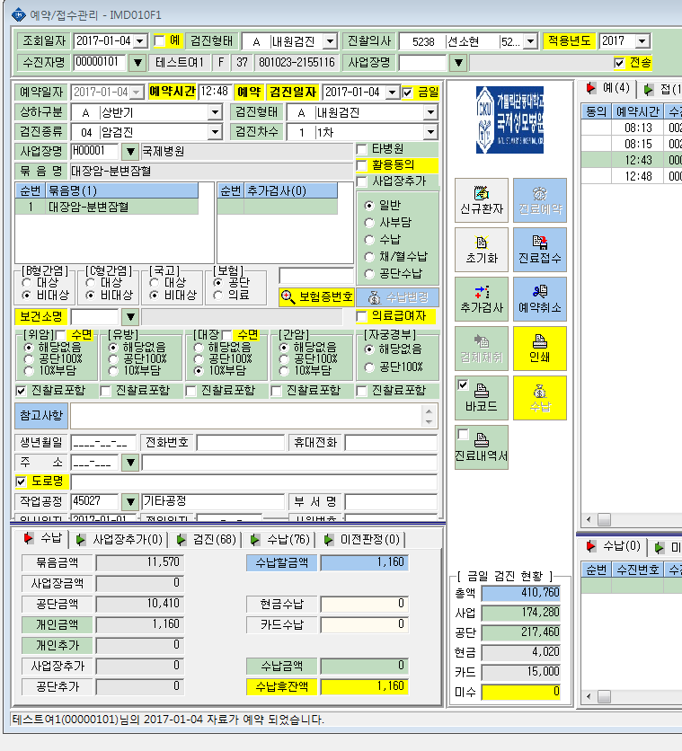

*예를 들어 공단기준절사-각각 검사항목마다 일단위 무조건 절사
사사오입하지말고 묶음금액 11,570원에서 10%해당자여서 1,160원이 아니라
1,157원인데 공단기준은 일단위 무조건 절사이므로 1,150원이 되야합니다.
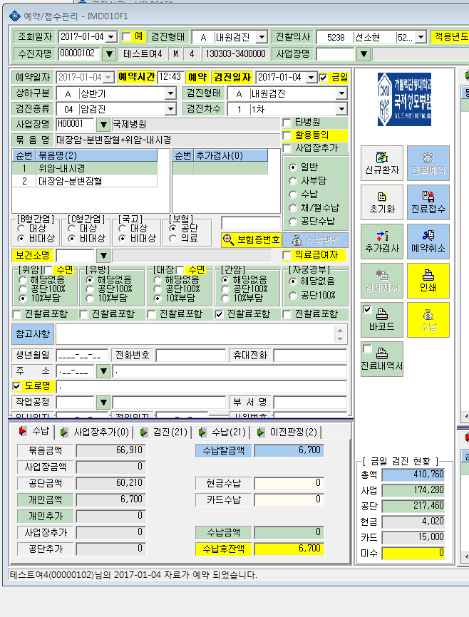

예를들어 그리고 두가지이상 검사항목을 받는 경우 같이 검진하는 경우에도 각각 항목에 대해
일단위 절사가 이루어진 후에 합계금액이 이루어져야하므로
위암-내시경 묶음금액이 55,340인데 10%부담자이니 절사후 5530원
대장암-분변잠혈 묶음금액이 10%부담자이니 절사후 1,150원
두 금액을 합쳐서 6,680원이 되야합니다.
그리고 조직검사 비용도 같이 적용해주세요
다른 항목도 똑같이 적용해주시면 됩니다.

